DATOS PARA CREACIÓN DE PÁGINA WEB

DATOS INSTITUCIONALES
Nombre y Apellido del Responsable:
Lic. T.S.S.C. Rubén Alejandro Díaz
Cargo:
Rector Académico – Representante Legal y Administrador– Director Ejecutivo Internacional GEC-Cordoba.
Nombre Comercial:
Instituto de Formación Profesional GEC-Córdoba
Razón Social:
Asociación Grupo Especial de Custodia S.A.S.
Matrícula:
N.º 24850-A

CONTACTO
WhatsApp:
+54 3547 629834
+54 351 3799224
Correo Electrónico:
institutodeformaciongeccordoba@gmail.com

REDES SOCIALES
Instagram:
@ifp_gec_cordoba
Facebook:
• GEC Córdoba
• Instituto de Formación en Custodia y Seguridad Privada
YouTube:
• IFPI GEC-CÓRDOBA
• Instituto de Formación G.E.C. Córdoba

UBICACIÓN
Dirección:
Av. Colón 350 – 4.º Piso
Córdoba Capital – Provincia de Córdoba
República Argentina
Horario de Atención virtual:
Lunes a Viernes de 09:00 a 18:00 horas.
Presencial : los días martes y jueves solo con cita

ÁREAS DE FORMACIÓN
- Salud Prehospitalaria
- Emergencias Médicas
- Rescate
- Seguridad Privada
- Seguridad Pública
- Seguridad Comunitaria
- Seguridad Empresarial
- Protección de Personas
- Recursos Humanos
- Liderazgo Institucional
- Formación Profesional
- Oficios
- Asesoría Jurídica
- Capacitaciones Corporativas

SERVICIOS Y PRODUCTOS
- Diplomaturas Profesionales.
- Cursos de Formación Continua.
- Trayectos Formativos.
- Capacitaciones In Company.
- Certificaciones Privadas.
- Seminarios y Jornadas de Actualización.
- Programas de Desarrollo Profesional.
- Formación para Instituciones Públicas y Privadas.
- Formación en Emergencias Médicas y Primeros Auxilios.
- Formación en Seguridad Integral y Protección de Personas.
- Formación en Recursos Humanos y Gestión Organizacional.

MISIÓN
Formar profesionales operativos en salud prehospitalaria, rescate, emergencias y seguridad, con ética, responsabilidad y altos estándares de calidad, contribuyendo a la protección de la vida, la prevención de riesgos y el fortalecimiento de la seguridad comunitaria e institucional.

VISIÓN
Ser una institución referente en Córdoba, Argentina y Latinoamérica en formación práctica y profesional en emergencias, rescate, seguridad y desarrollo humano, reconocida por la excelencia académica, la innovación educativa y el compromiso social de sus egresados.

OBJETIVO GENERAL
Capacitar a la primera línea de acción ante emergencias y situaciones críticas, brindando herramientas técnicas, operativas y profesionales que permitan actuar con seguridad, rapidez, eficacia y responsabilidad.

QUIÉNES SOMOS
El Instituto de Formación Profesional GEC-Córdoba es una institución educativa dedicada a la capacitación, actualización y profesionalización de personas en las áreas de salud prehospitalaria, emergencias médicas, rescate, seguridad, recursos humanos y formación profesional.
Nuestra propuesta académica integra conocimientos teóricos, prácticas operativas, experiencias reales y formación ética, permitiendo que nuestros estudiantes desarrollen competencias para actuar de manera profesional en diversos ámbitos laborales.
Contamos con una amplia oferta de cursos, diplomaturas, trayectos formativos y programas de capacitación continua destinados a profesionales, empresas, organizaciones públicas y privadas, fuerzas de seguridad, personal sanitario y público en general.
Trabajamos para construir una comunidad educativa comprometida con la excelencia, la prevención, la protección de las personas y el fortalecimiento institucional.

AVALES INSTITUCIONALES
- Consejo Latinoamericano de Escoltas y Custodios.
- Consejo Interinstitucional Argentino.
- Consejo Global de Enlaces Internacionales.
- Asociación Grupo Especial de Custodia S.A.S.
- Instituto de Formación Profesional GEC-Córdoba.

MATERIAL MULTIMEDIA A INCLUIR

Imágenes Institucionales todos con fondo negro
- Logo oficial del Instituto.

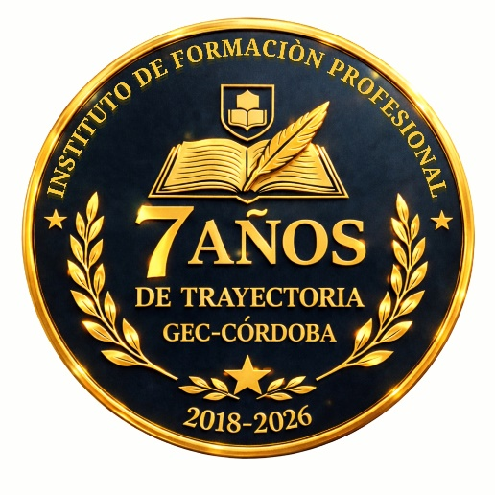
- Logos de organismos avaladores.




- Fotografías institucionales.
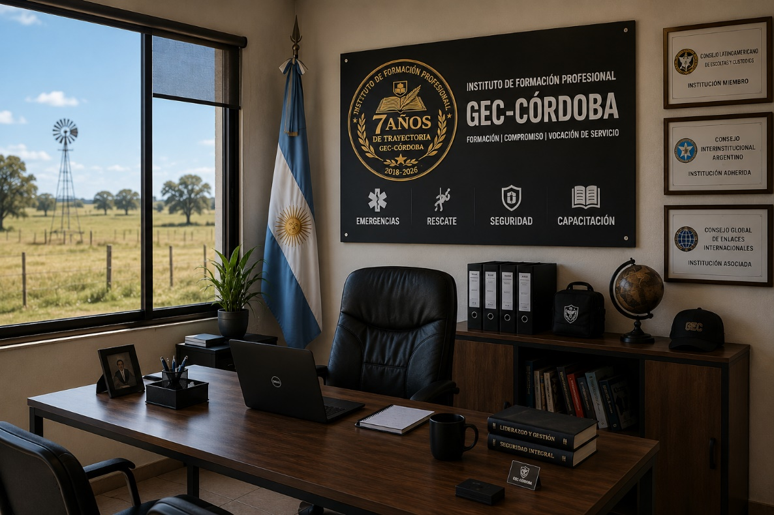
- Fotografías de aulas virtuales.
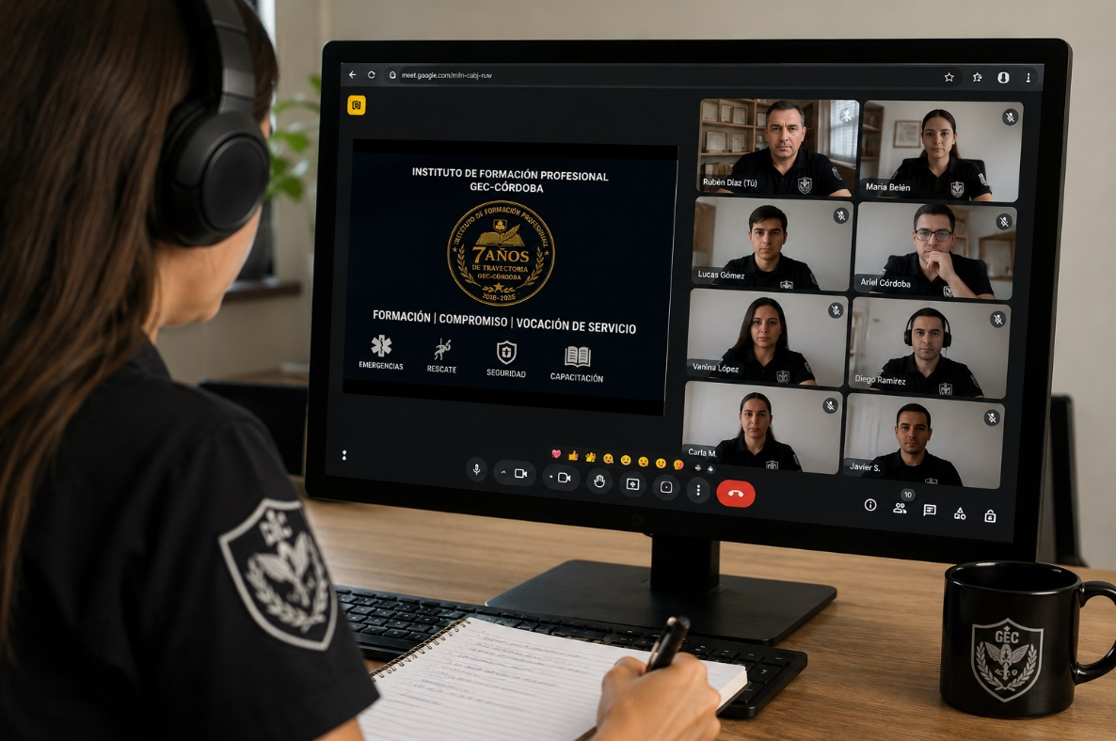

- Fotografías de simulacros y entrenamientos.
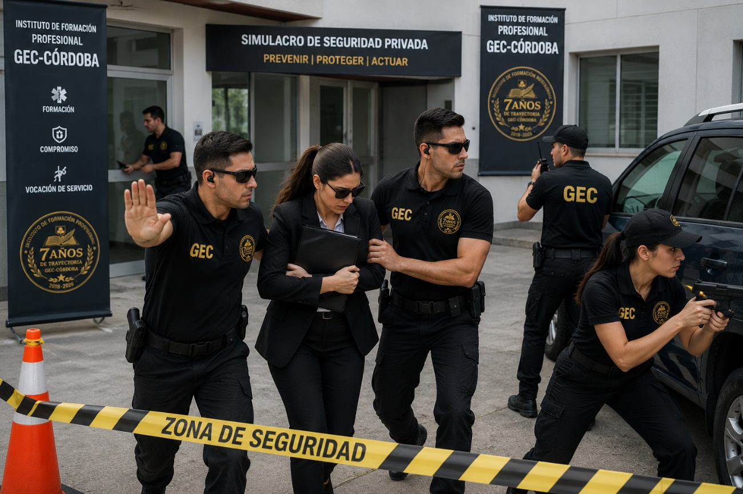
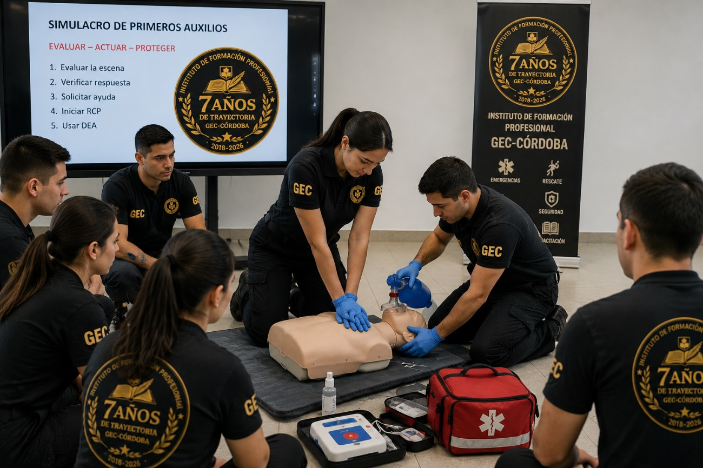

Catálogo de Cursos
- Imágenes promocionales de diplomaturas.
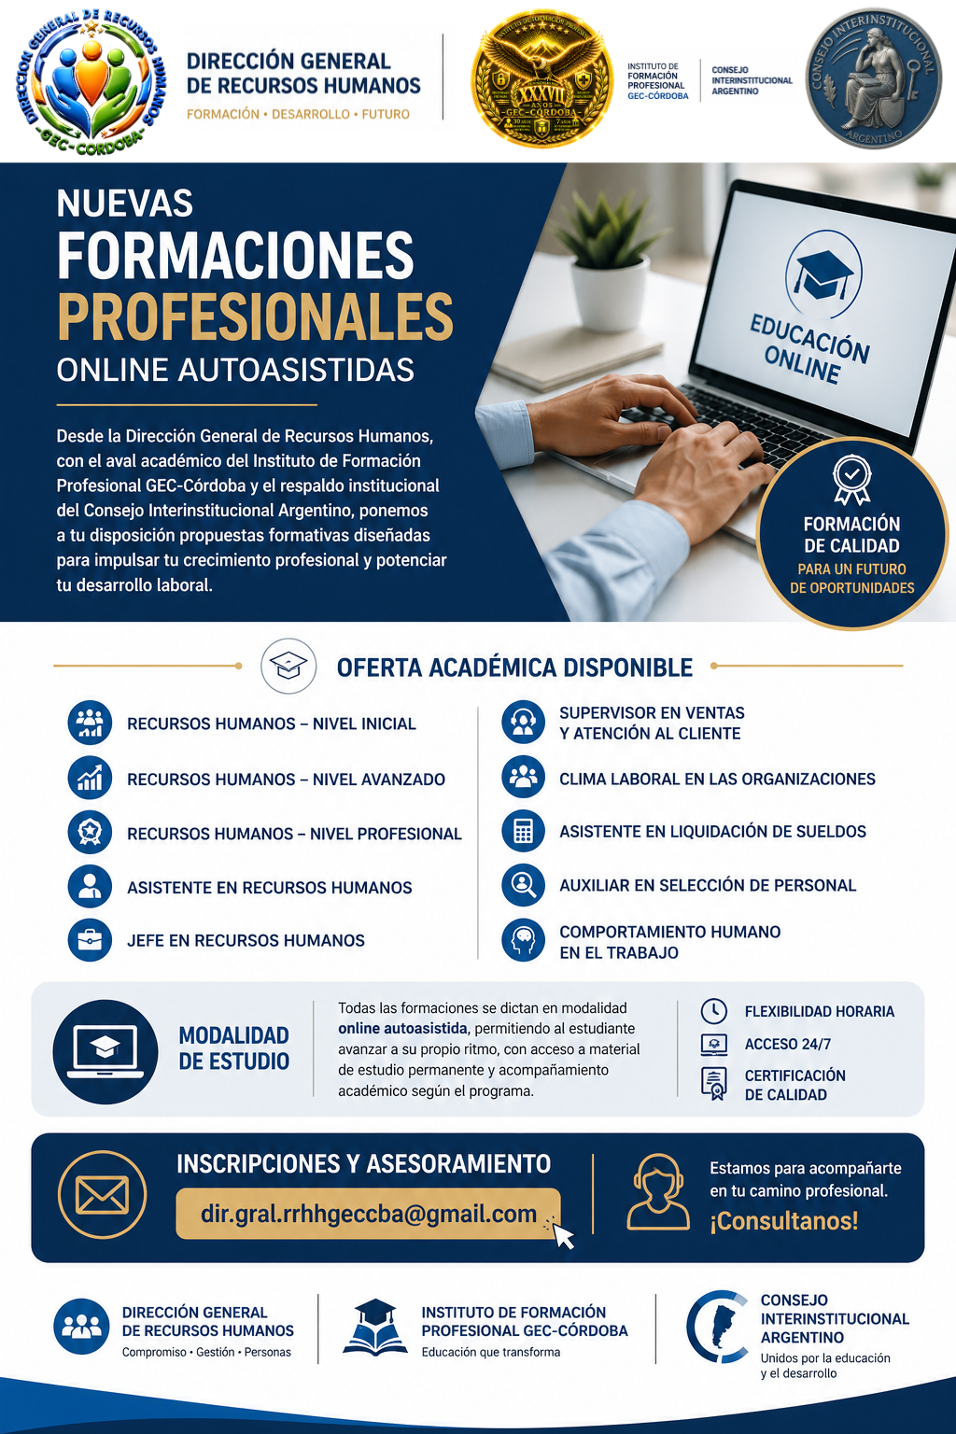
- Flyers institucionales de cursos vigentes.
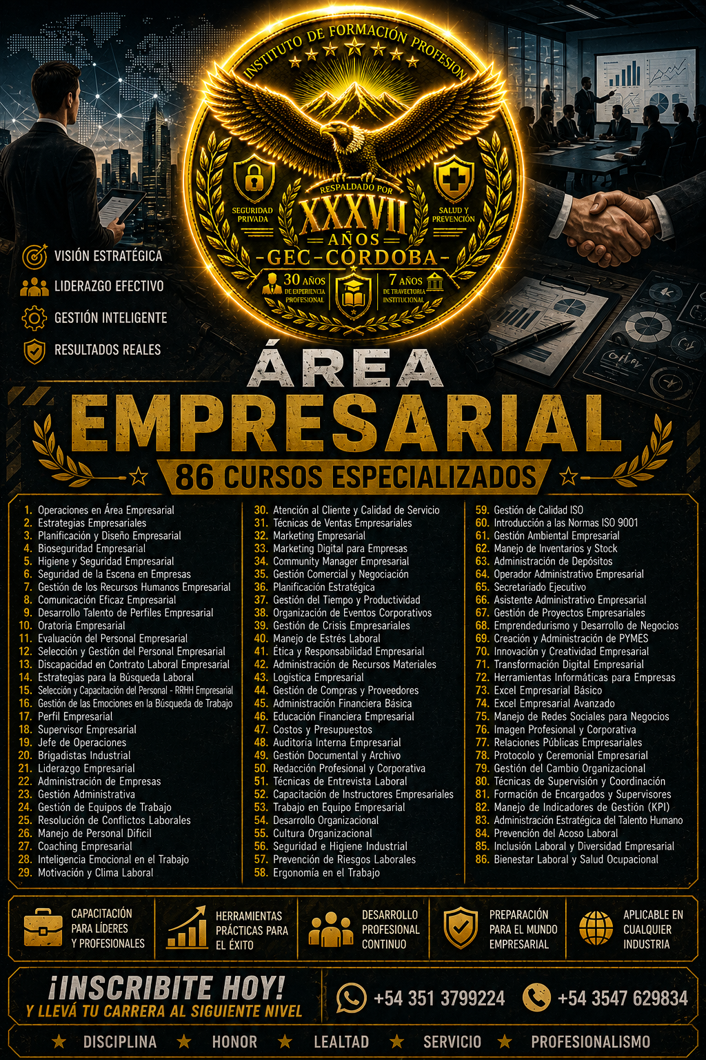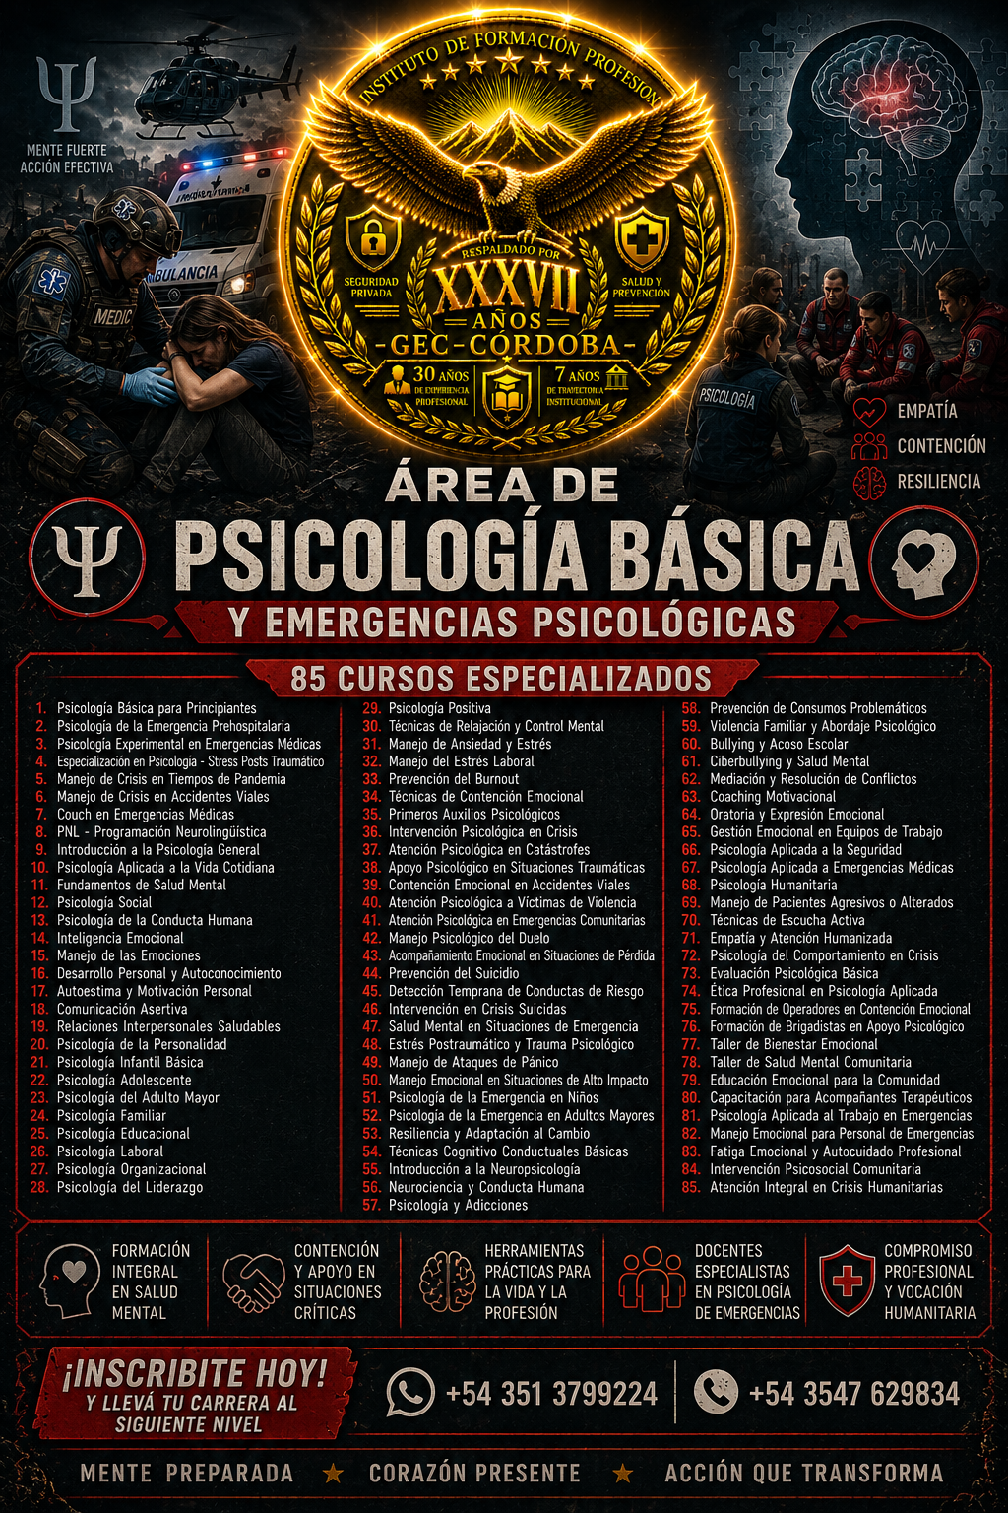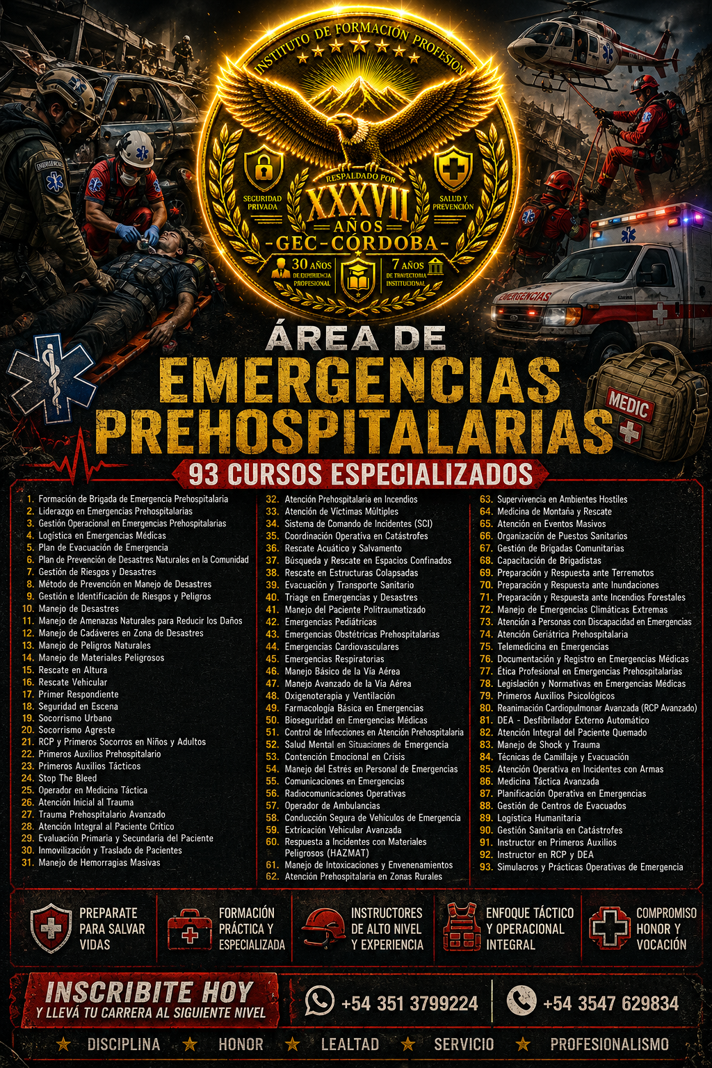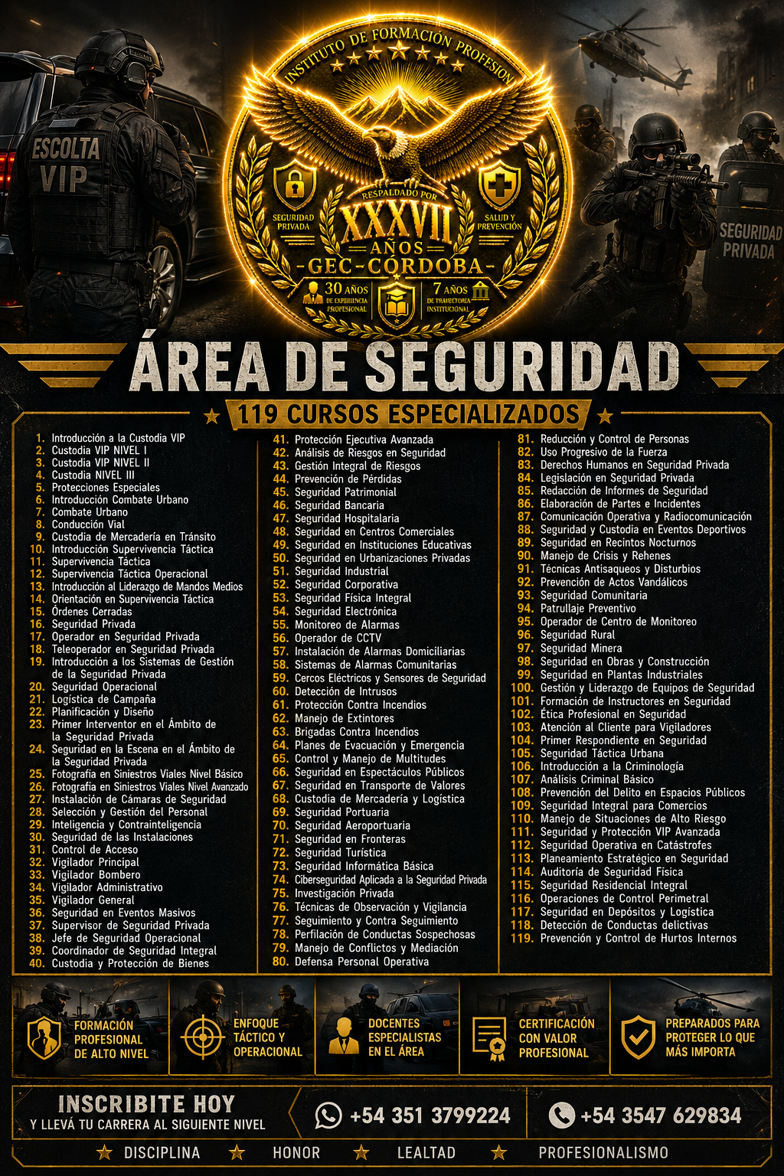
- Programas académicos destacados.
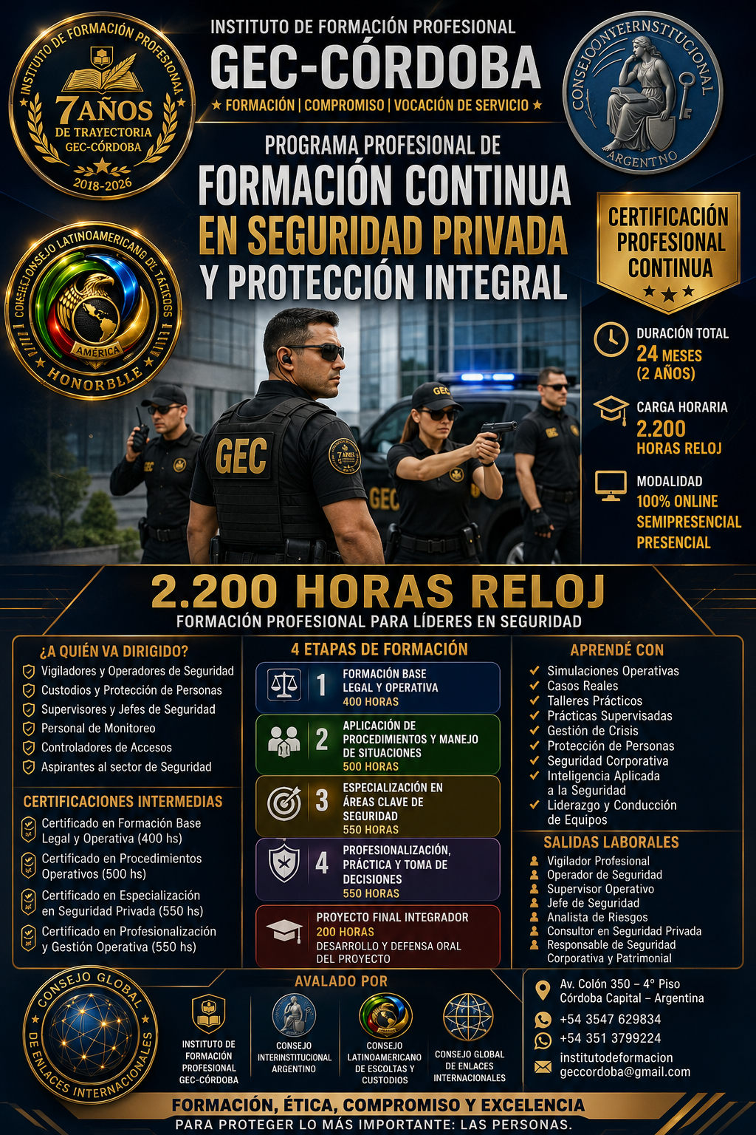
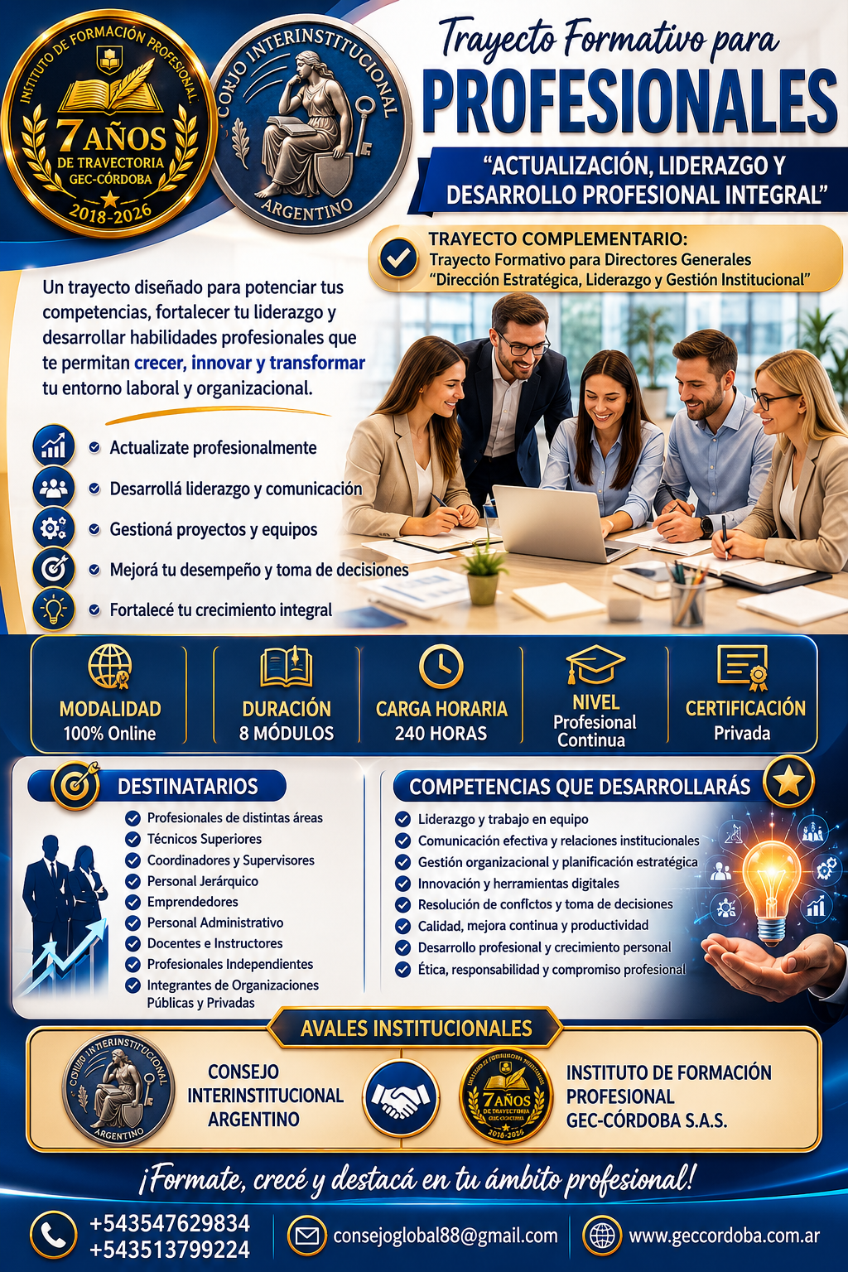
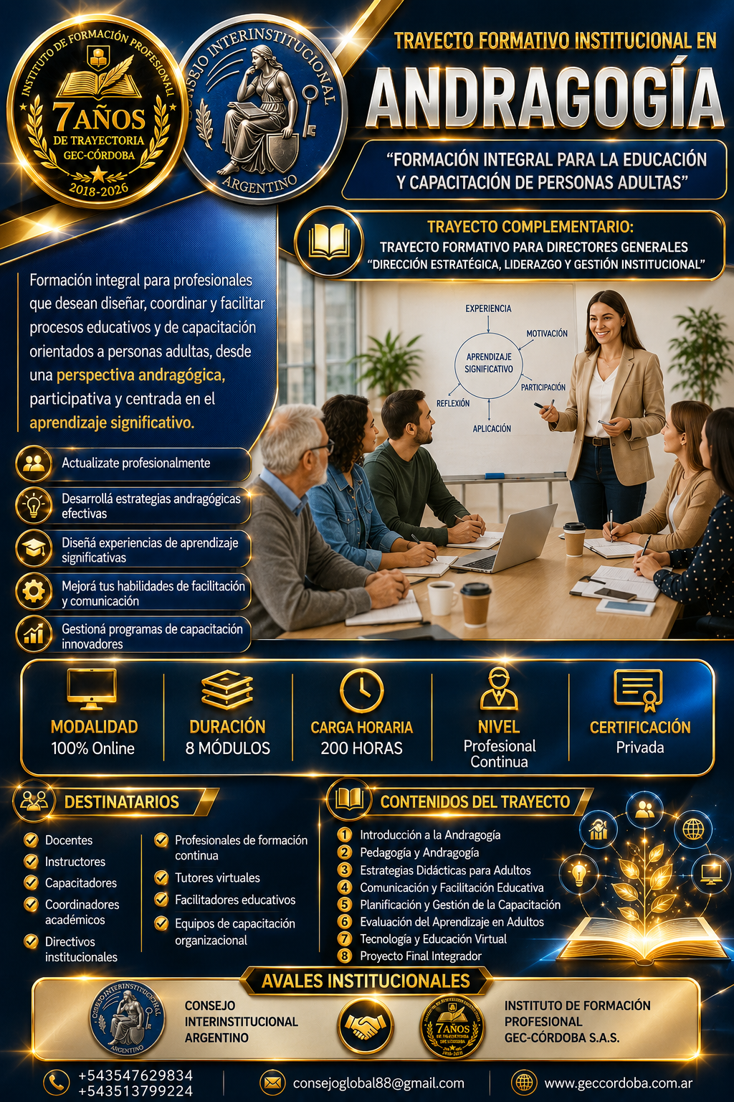
TAMBIEN EN:
- Formación en Seguridad.
- Formación en Salud Prehospitalaria.
- Formación en Emergencias Médicas.
- Formación en Liderazgo.
- Formación en Recursos Humanos.
- Formación Profesional y Oficios.

Equipo Institucional
- Fotografías del Rectorado.
Lic. T.S.S.C. Ruben A. Diaz – Rector Académico, Representante Legal y Administrador
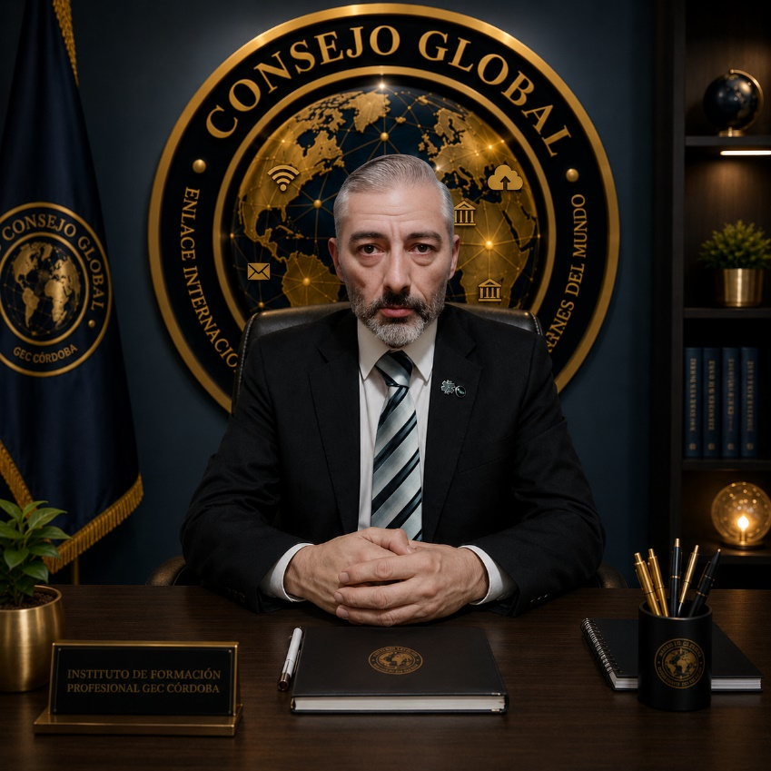
- Fotografías del Equipo Directivo profesional.
T.S.E.Ex. Jeanette Santillan – Directora Ejecutiva del Instituto de formación Profesional GEC-Cordoba

Tec. Lorenza Villalba – Presidenta de la Coalición de Seguridad Vial
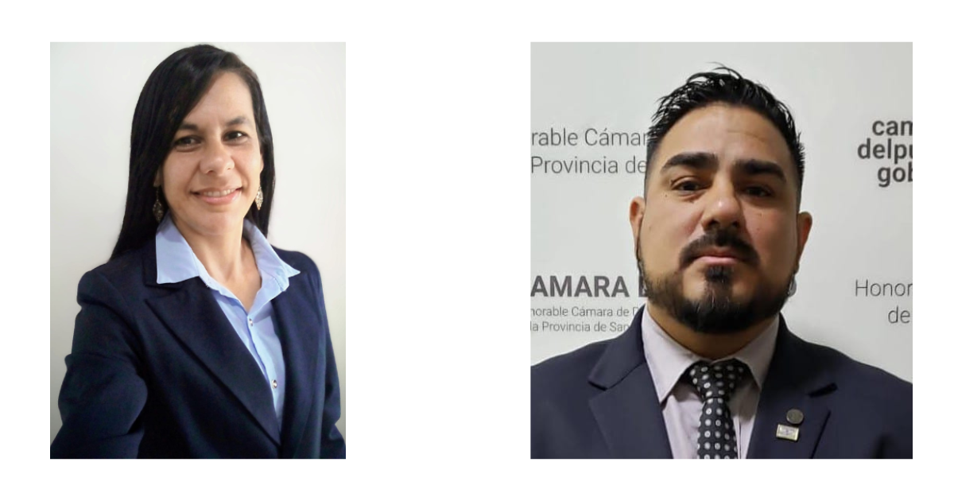
Tec. Micaela Carrizo – Vicepresidenta de la Coalición de Seguridad Vial
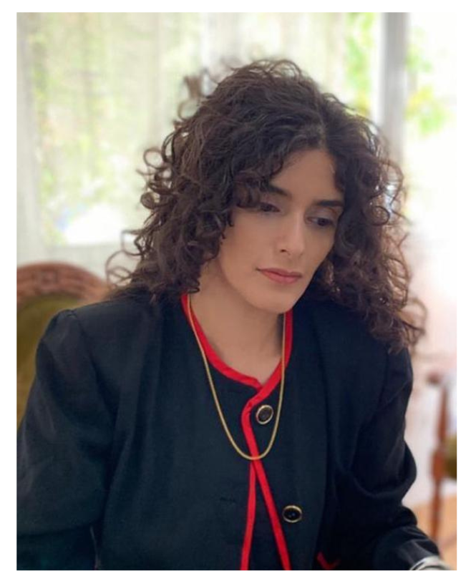
Tec. Sup. Valentina Castro – Directora de la Dirección General de RR.HH

Inst. Víctor Juarez – Director de la Dirección General de Operaciones
T.E.M. Leila Martínez – Directora de la dirección General de Emergencias Operativas.
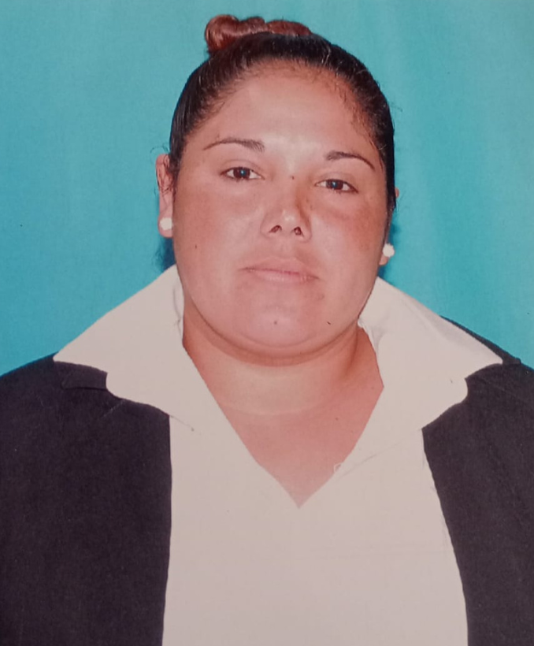
Lic. Silvia Leguizamon – Directora de la Dirección General de Comunicaciones

Prof. Emilia Saravia – Subdirectora de la Dirección General de Comunicaciones
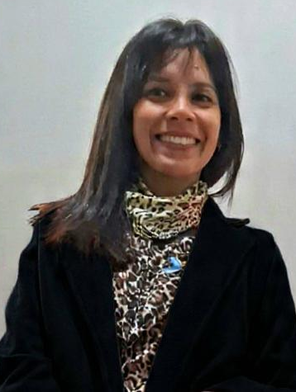

Prof. Raul Olivera – Director de la Dirección General de Prevención Vial.
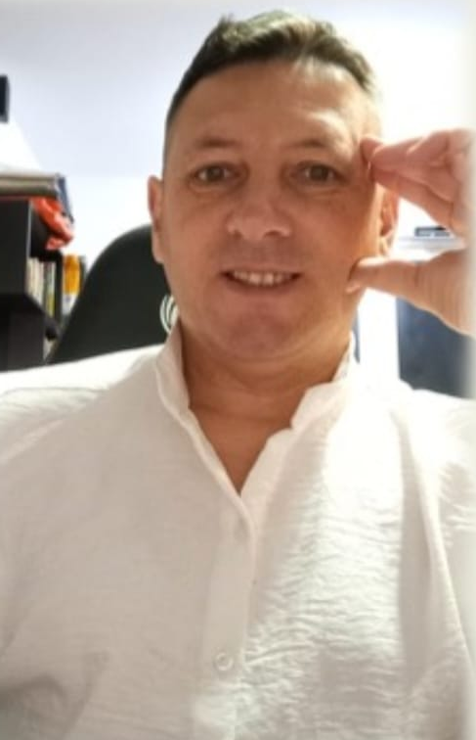
Dra. Abog. María Farioli – Subdirectora de la Dirección General de Prevención Vial.
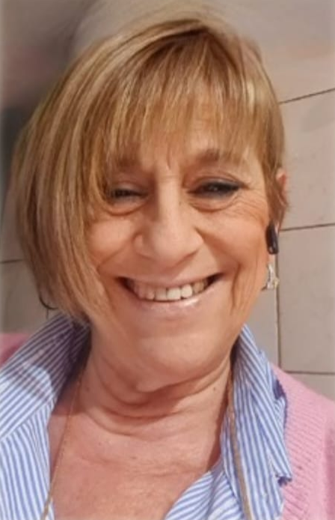

Inst. Jaquelina Walkoski – Directora de la dirección General de Control de Sangrado.
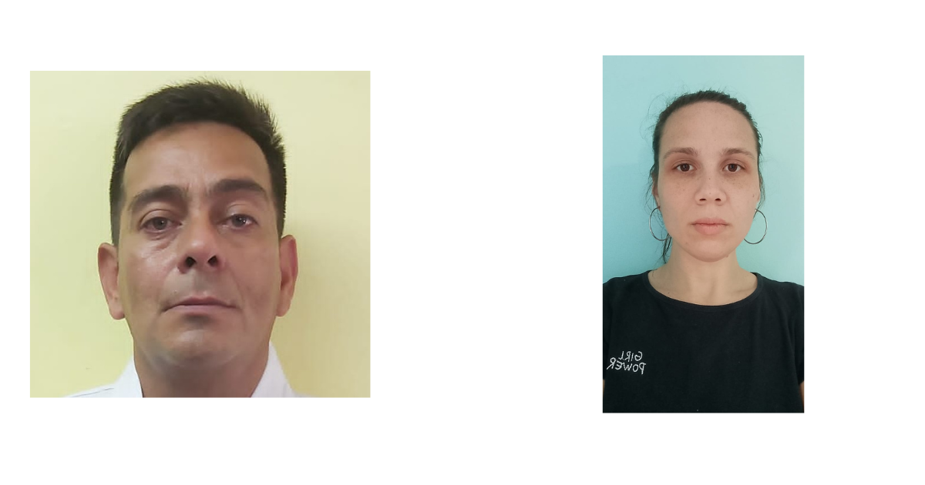
Inst. Marcelo Rodríguez – Director de la Dirección General Entrenamiento y protección.

